Vážení spoluobčané,

rádi bychom Vás informovali o spolupráci mezi obcí a společností Dimatex při sběru nepotřebného textilu.
Sběrné kontejnery jsou určeny k druhotnému využití textilních materiálů s pozitivním vlivem na životní prostředí. Třídění textilu je jednou z cest, jak dosáhnout požadovanou úroveň 50% recyklace komunálního odpadu v příštích letech.

Rádi bychom Vám představili video: Cesta textilního odpadu.
www.youtube.com/Cesta textilního odpadu

Společnost DIMATEX CS, spol. s r. o. působí na českém trhu služeb v oblasti svozu a recyklace textilu pod stále stejným názvem od roku 1991. Zakládáme si na tradicích a jsme společensky odpovědná firma. Naší činností šetříme městům nemalé částky za zpracování komunálního odpadu. Naší snahou je pomoci naplnit cíle ve třídění odpadu, důležitá je však i aktivní spolupráce měst/obcí a jejich obyvatel.
Část vytříděného textilu je předána neziskovým organizacím. Spolupracujeme s Oblastními charitami, které podporujeme jak finančně, tak materiálem z kontejnerů v případě potřeby. Z charitativního šatníku, provozovaného v sídle firmy, neziskové organizace čerpají ošacení, obuv, deky, ručníky aj. podle vlastních potřeb. Textil nevyužitelný pro charitativní účely společnost DIMATEX dále zpracovává. Vytříděné oděvy a textilní materiály se dále recyklují a používají pro výrobu čistících hadrů, geotextilií pro využití v automobilovém, strojírenském nebo stavebním průmyslu.
Z odpadového textilu nově vyrábíme recyklát pro venkovní použití RETEXTIL. Jedná se o textilní kompozit - inovativní řešení z recyklovaných textilií a LDPE, které kombinuje nejlepší vlastnosti plastu a dřeva. Materiál je pevný, nenasákavý a bezúdržbový.

RETEXTIL – textilní kompozit, 100% recyklát z textilu a LDPE
Naše skupina firem investovala nemalé prostředky do vývoje technologií na zpracování odpadové části textilu z kontejnerů na textil. Technologie zde. Výsledkem je produkt textilní kompozit RETEXTIL, který se skládá z textilního odpadu a LDPE. RETEXTIL kombinuje nejlepší vlastnosti plastu a dřeva. Materiál je pevný, stálý, nenasákavý a bezúdržbový.

• Nabízíme městský mobiliář a profily.
• Materiál opracovatelný na běžných nástrojích pro práci se dřevem.
• Neabsorpční – odolný proti vlhkosti, vodě a nízkým teplotám.
• Odolný – o 40 % mechanicky odolnější než srovnatelné plasty.
• Vyprodukováno z textilu určeného k likvidaci.
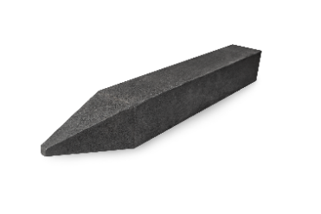www.retextil.cz 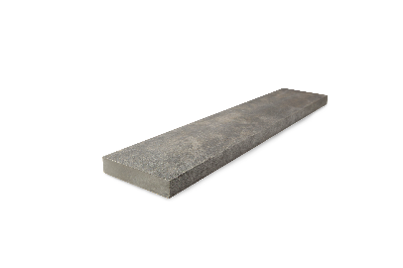

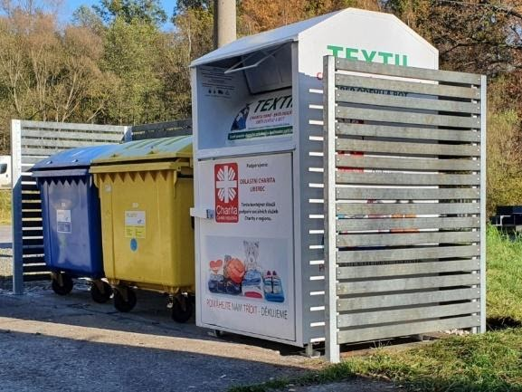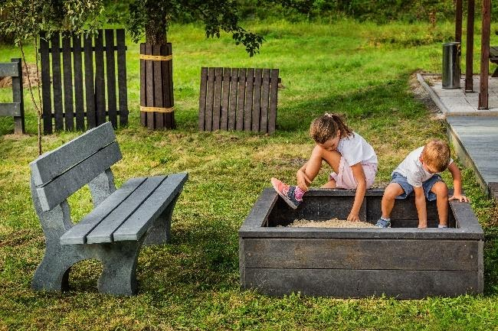

Pro přehled uvádíme, jaký textil patří do kontejnerů na textil, jak má být do kontejneru vhazován a jaký textil tam v žádném případě nepatří.

Co PATŘÍ do sběrného kontejneru:
Čistý a suchý textil (veškeré nositelné oděvy, kabelky, batohy, bytový textil – záclony, závěsy, povlečení, potahy, ubrusy, ručníky a deky) zabalený v zavázaných (zauzlovaných) igelitových pytlích / taškách, dále také čistá spárovaná (svázaná) nositelná obuv a funkční hračky.
Co NEPATŘÍ do sběrného kontejneru:
Znečištěný, mokrý, plesnivý nebo zapáchající textil, matrace, molitan, koberce, ústřižky látek, netextilní materiály, komunální odpad.

Kontakt a profil společnosti: www.dimatex.cz, Facebook - Recyklace textilu.
Společnost Dimatex chce být Váš stabilní, spolehlivý a blízký partner pro ekologické zpracování nepotřebných oděvů. Děkujeme, že nám pomáháte pomáhat.

